Rozjasněte terasu žebříkem na květiny

Praha 19. srpna 2021 – Trávíte rádi čas venku na zahradě? Ať už jste na terase zvyklí pořádat večerní grilovačky, společné rodinné oslavy nebo si užívat samoty s knihou, měli byste si její prostředí pořádně zútulnit. Kromě příjemného posezení oživí každou terasu či balkon vlastní květinová dekorace. Dřevěný žebřík na květiny lze navíc barevně sladit se zbytkem zahradního nábytku. A natřít můžete rovnou i květináče, vše s jedinou univerzální barvou Balakryl.

Na výrobu stojanu budete potřebovat
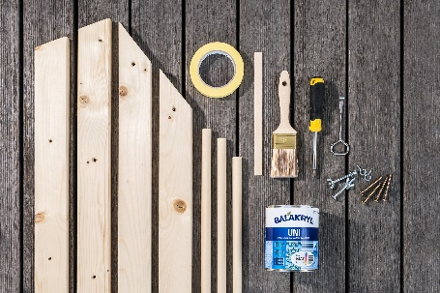
- 2 latě o rozměrech 70 mm × 25 mm x 1500 mm seříznuté na obou stranách pod úhlem 76° (min. délka před řezáním 1550 mm)
- 2 latě o rozměrech 70 mm × 25 mm x 1000 mm seříznutá na jedné straně 76° a na druhé straně 39° (min. délka před řezáním 1050 mm)
- 5 kulatých tyčí o průměru 20 mm a délce 550 mm
- 1 kulatých tyčí průměru 20 mm a délce 495 mm
- 12 vrutů do dřeva 5 × 50 mm
- 2 šrouby vratové 5 × 60 mm
- 2 matice křídlové M5
- 2 podložky M5
- 2 očka do dřeva
- řetízek cca 400 mm
- aku šroubovák (na vrtání děr do dřeva), křížový šroubovák a kombinované kleště, vrtáky do dřeva, úhloměr, metr, pila na dřevo

Na natírání si připravte
- vodou ředitelné barvy Balakryl UNI mat
- plochý štětec
- míchátko
- malířskou pásku
- případně také otvírák na plechovky

Dvakrát měř, jednou řež
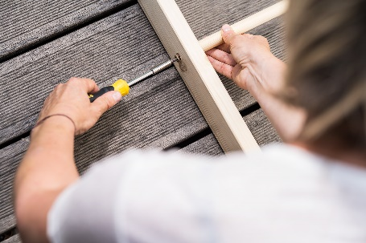
Pokud se nebojíte vzít do ruky štětec a šroubovák, zvládnete si žebřík na květiny vyrobit sami. Aby žebřík dobře stál, je důležité mít latě na koncích seříznuté pod úhlem 76°. Můžete si je seříznout sami, pokud to umíte s pokosovou pilou nebo s úhloměrem a pilkou. Pokud ne, v hobby marketech, kde prodávají řezivo, vám je nařežou podle vašeho zadání.

Na dvou delších latích si nejprve rozměřte a tužkou označte (vždy ve stejné výšce) místa, která pak spojíte pomocí tyček (s využitím samořezných šroubů). Tyče je dobré si předem z obou stran navrtat, aby při šroubování nepraskly.

Aby stojan pevně stál
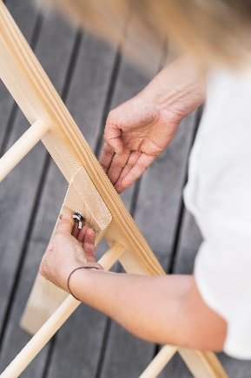
Ze zadní strany žebříku našroubujte podpěru tak, aby seříznutí kratších latí bylo hezky v zákrytu s delší latí. Pokud si otvory předvrtáte, můžete využít vratové šrouby s křídlovou matkou. Díky nim půjde podpěra kdykoliv snadno povolit a žebřík můžete na zimu složit, aby zbytečně nepřekážel. Podpěru je dobré asi ve třetině délky latí zpevnit také jednou příčnou tyčkou.

Očka s vrutem našroubujte doprostřed obou spodních tyčí (jak na žebříku, tak na podpěře) a zacvakněte řetízek. Je to pojistka, aby se žebřík náhodou „nerozjel“. Očka si před natíráním můžete obalit samolepicí malířskou páskou, ochráníte je tak před nechtěným obarvením.

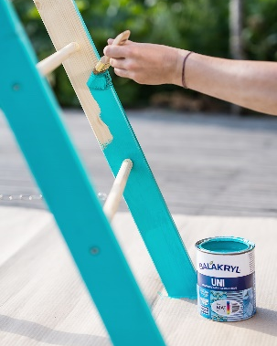
Nebojte se sytých barev
Pokud jste na výrobu žebříku použili nové dřevo, můžete se pustit rovnou do natírání. U většiny odstínů budou stačit dvě vrstvy krycí barvy Balakryl UNI, které nezapáchají, snadno se aplikují a mají atest pro styk s potravinami i pro použití na dětské hračky. Při natírání venkovního vybavení na terasu se navíc můžete odvázat při výběru odstínu. Vyzkoušejte třeba středomořskou modrou odstín NCS S 2050-B40G. Druhou vrstvu pak naneste s odstupem 4 hodin. Barvu neřeďte. Natírejte plochým štětcem ve směru dřevních vláken.

Nezapomeňte na truhlíky
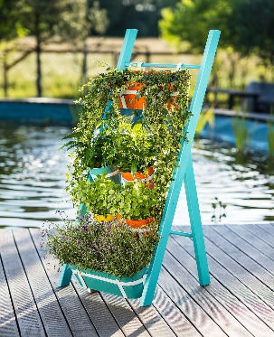
Až nátěr na stojanu zcela zaschne, můžete na něj hned zavěsit truhlíky či závěsné květináče. A když už jste v tom natírání, dejte i jim nový barevný odstín. Můžete je sladit se žebříkem, nebo je naopak natřít jinou barvou, aby lépe vynikly. Ke středomořské modré se například skvěle hodí ohnivě rezavý odstín NCS S 2075-Y70R. Univerzální barvy Balakryl UNI dobře drží na dřevu, terakotě či kovu, ale nemusíte se bát s nimi vylepšit třeba i plastové květináče. Plastový povrch akorát doporučujeme před natíráním zdrsnit brusnou houbičkou.

Další projekty a inspiraci na víkend najdete na: projektnavikend.cz

Výhody vodou ředitelných barev:
- Rychle schnou: Během dne zvládnete klidně i dva nátěry a ještě tentýž den je povrch suchý.
- Jednoduše se aplikují: Barvu pouze promícháte, neředíte a hned natíráte.
- Jsou bez zápachu: Při aplikaci ani po ní barvy nezapáchají.
- Jsou zdravotně nezávadné: Mají atesty na dětské hračky a pro styk s potravinami za sucha.
- Jsou trvanlivé: Odolávají popraskání vlivem tepelné roztažnosti podkladu v interiéru i exteriéru.
- Neškodí prostředí: Prázdné obaly je možné likvidovat jako běžný odpad.
- Nežloutnou: Nátěr nežloutne v tmavých prostorech ani na radiátorech.
- Jsou bezpečné: Nevyžadují speciální skladování, nehrozí požár ani výbuch.
- Neničí pomůcky: Po natírání štětce jednoduše umyjete vodou a můžete je opakovaně použít.

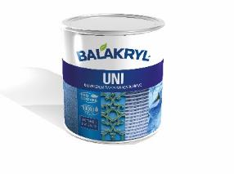
Balakryl UNI je univerzální vodou ředitelná barva vhodná pro venkovní, ale i vnitřní použití. Lze s ní natírat dřevo, kovy (pozinkované plechy, hliník), beton, plasty a další. Vodou ředitelná, ekologická receptura umožňuje ukončit realizaci prací v rámci jednoho dne. Během aplikace ani po zaschnutí natíraný povrch nezapáchá. Balakryl UNI lze zakoupit v 18 již z výroby namíchaných odstínech, všechny varianty lze navíc natónovat do širokého spektra 20 tisíc barevných odstínů. Vydatnost barvy Balakryl UNI je asi 6–9 m²/kg na 1 vrstvu podle savosti podkladu. Balakryl UNI se prodává ve velikostech o hmotnosti 0,7, 2,5 a 9 kg.

Značka Balakryl
Dnes již legendární značka nátěrových hmot Balakryl se zrodila v polovině 80. let min. století. Na konci roku 1985 byla v závodu Tebas zastavena výroba rozpouštědlových barev a výrobní program se zaměřil na ekologické disperzní nátěrové hmoty. Raketový start zaznamenaly v roce 1987, kdy byla představena nová barva – Balakryl V 2045, která si brzy získala velkou oblibu u zákazníků. Od 6. dubna 2009 patří značka Balakryl pod křídla společnosti PPG.
Více se dozvíte na www.balakryl.cz. Balakryl najdete i na Facebooku, Instagramu a YouTube.

Pro více informací, prosím, kontaktujte:
Michaela Čermáková, doblogoo Tomáš Krejčí, Balakryl mobil: +420 604 878 981 mobil: +420 737 285 750
e-mail: michaelac@doblogoo.cz e-mail: tkrejci@ppg.com

